### Diámetro de Tornillo

Se cumple de manera muy certera la relación entre el diámetro máximo de partícula a transportar y el diámetro aproximado del tornillo. Esta relación varía para materiales homogéneos y materiales heterogéneos

**Materiales homogéneos:** El diámetro del tornillo equivale al menos a 12 veces el diámetro de los sólidos a transportar.

**Materiales heterogéneos**: el diámetro del tornillo equivale a 4 veces el mayor diámetro de los sólidos a transportar.

### Sentido de giro

Un transportador helicoidal puede ser derecho o izquierdo dependiendo de la forma de la hélice. El sentido se determina fácilmente observando el extremo del helicoidal.

La figura de la izquierda tiene la hélice enrollada al tubo en el sentido contrario a las manecillas del reloj o hacia la izquierda. Similar a las cuerdas izquierdas de un tornillo. Esto se denomina helicoidal mano izquierda. En la figura de la derecha, la hélice está enrollada al tubo en el sentido de las manecillas del reloj, o hacia la derecha. Similar a las cuerdas derechas de un tornillo. Esto se denomina helicoidal mano derecha.

Un transportador helicoidal visto desde un extremo mostrará su configuración. Si el extremo del helicoidal no se encuentra visible, entonces debemos imaginar un corte del helicoidal y con ese corte expuesto se podrá determinar fácilmente, si es derecho o izquierdo.

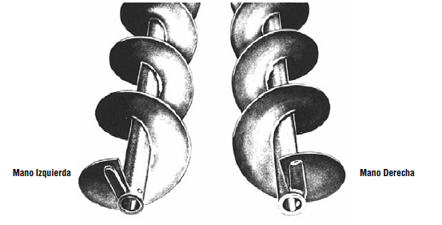

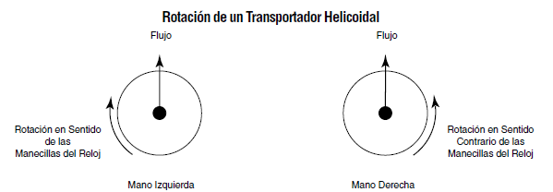

Estos diagramas nos dan un método sencillo para determinar la rotación del helicoidal. Cuando el flujo de material se aleje del extremo desde donde estamos observando, una helicoidal mano derecha girará en el sentido contrario a las manecillas del reloj y una helicoidal mano izquierda girará en el sentido a las manecillas del reloj, como está indicado por las flechas.

### Selección tipo de hélice y “Paso”

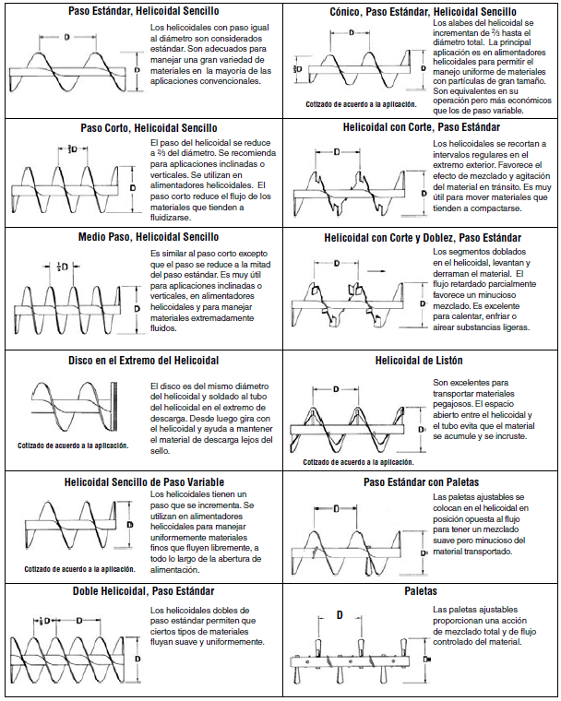

### Clasificación de Material

Tabla 2: Clasificación de materiales según sus propiedades físicas. (Galbarro, 2018)

|  |  |  |
| --- | --- | --- |
| **Clase** | **Características** | **Ejemplos** |
| **Materiales**  **Clase I** | * Materiales polvorientos * No abrasivos * Densidad~ 0.4 – 0.7 [t/m3] * Fluye fácilmente | **•** Cebada, trigo, malta, arroz  **•** Harina de trigo y similares.  **•** Carbón en polvo.  **•** Cal hidratada y pulverizada. |
| **Materiales**  **Clase II** | * Materiales que se presentan en granos o pequeños tamaños * No abrasiva * Densidad ~ 0,6 - 0,8 [t/m3]. * Fluyen fácilmente. | **•** Alumbre en polvo.  **•** Haba de soja.  **•** Granos de café, cacao, maíz.  **•** Cal hidratada. |
| **Materiales**  **Clase III** | * Materiales de pequeño tamaño, mezclados con polvos. * Semi abrasivos * Densidad ~ 0,6 - 1,2 [t/m3]. | **•** Carbón vegetal.  **•** Leche en polvo.  **•** Sal.  **•** Azúcar refinada. |
| **Materiales**  **Clase IV** | * Materiales granulares o pequeños tamaños en mezcla con polvos. * Semi-abrasivos o abrasivos. * Densidad 0,8 - 1,6 [t/m3]. | **•** Cemento.  **•** Arcilla.  **•** Azufre.  **•** Arena. |
| **Materiales**  **Clase V** | Materiales abrasivos, troceados o en polvo. NO es aconsejable utilizar transportadores de tornillo sin fin para transportar esta clase de material. | **•** Cenizas  **•** Hollines  **•** Cuarzo pulverizado  **•** Arena silícea |

### Velocidad de Giro

La velocidad de giro de los transportadores de tornillo depende, entre otros factores, de la naturaleza del material a transportar. Una buena aproximación sitúa la velocidad de giro entre los rangos:

***n ≈ 50 r.p.m***→ Para materiales pesados

***n < 150 r.p.m.*** → Para materiales ligeros

En general, se cumple que la velocidad de giro de un transportador de tornillo es inversamente proporcional a:

El peso a granel del material a transportar

Del grado de Abrasividad del material a transportar

Diámetro del tornillo.

Tabla 3: Velocidad máxima de giro - clase de material y diámetro. (Galbarro, 2018)

|  |  |  |  |  |  |
| --- | --- | --- | --- | --- | --- |
| **Diámetro Tornillo [mm]** | **Velocidad máxima [rpm] según clase de material** | | | | |
| **Clase I** | **Clase II** | **Clase III** | **Clase IV** | **Clase V** |
| 100 | 180 | 120 | 90 | 70 | 30 |
| 200 | 160 | 110 | 80 | 65 | 30 |
| 300 | 140 | 100 | 70 | 60 | 25 |
| 400 | 120 | 90 | 60 | 55 | 25 |
| 500 | 100 | 80 | 50 | 50 | 25 |
| 600 | 90 | 75 | 45 | 45 | 25 |

### Área de relleno del Canalón

El área de relleno del canelón que ocupa el material que mueve el transportador, se puede obtener mediante la siguiente expresión:

|  |
| --- |
| $$S=λ×\frac{πxD^{2}}{4}$$ |

Donde:

**S:** Área de relleno del transportador; **[m2 ]**

**D:** Diámetro del canalón del transportador; **[m]**

$λ$**:** Coeficiente de relleno de la sección; **[-]**

Este coeficiente de relleno (*λ*) debe ser menor que la unidad con objeto de evitar que se produzca amontonamiento del material, que dificulta su correcto flujo a lo largo del canalón.

Tabla 8: Coeficiente de relleno según tipo de carga. (Galbarro, 2018)

|  |  |
| --- | --- |
| **Tipo de carga** | **Coeficiente de relleno [$λ$]** |
| Pesada y Abrasiva | 0.125 |
| Pesada y Poco Abrasiva | 0.25 |
| Ligera y Poco Abrasiva | 0.32 |
| Ligera y No Abrasiva | 0.4 |

### Velocidad de desplazamiento del transportador

La velocidad de desplazamiento del transportador es la velocidad con la que desplaza el material en la dirección longitudinal del eje del tornillo. Depende tanto del paso del tornillo como de su velocidad de giro.

La velocidad de desplazamiento puede calcularse mediante la siguiente expresión:

|  |
| --- |
| $$V=\frac{Px n}{60}$$ |

Donde:

**V:** Velocidad de desplazamiento del transportador; **[m/s]**

**P:** Paso del tornillo o paso de hélice; **[m]**

**n:** Velocidad de giro del eje del tornillo; **[r.p.m.]**

### Caudal Másico de Material procesable

Este flujo de material indica la cantidad de masa por unidad de tiempo que puede albergar y desplazar el transportador, considerando el área de canalón, la velocidad de desplazamiento y la densidad del material. Este flujo se determina mediante la siguiente expresión.

|  |
| --- |
| $$Q=3600×S×V×ρ×i$$ |

Donde:

**Q:** Flujo de material transportado; **[T/h]**

**S:** Área de relleno del transportador; **[m2 ]**

**V:** Velocidad de desplazamiento del transportador; **[m/s]**

$ρ$: es la densidad del material transportado, **[T/m3]**

**i**: Coeficiente de disminución, debido a la inclinación del transportador; **[-]**

El coeficiente de disminución indica la reducción de capacidad de transporte debida a la inclinación:

Tabla 9: Coeficientes de disminución según grado de inclinación de tornillo.

|  |  |  |  |  |  |  |
| --- | --- | --- | --- | --- | --- | --- |
| **Inclinación del canalón** | **0°** | **5°** | **10°** | **15°** | **20°** | **i ≥ 25°** |
| I | 1 | 0.9 | 0.8 | 0.7 | 0.6 | 0.5 |